7-1解 ：（ 1）先求解该图功的比例尺。
（ 2 ） 求最大盈亏功。根据 图 7.5做能量指示图。将 和 曲线的交点标注 ，
， ，， ， ， ， ， 。将各区间所围的面积分为盈功和亏功，并标注“+”号或“-”
号，然后根据各自区间盈亏功的数值大小按比例作出能量指示图（图7.6）如下：首先自 向上做
，表示 区间的盈功；其次作 向下表示 区间的亏功；依次类推，直到画完最后一个封闭
矢量 。由图知该机械系统在 区间出现最大盈亏功，其绝对值为：
（ 3 ）求飞轮的转动惯量
曲轴的平均角速度：；
系统的运转不均匀系数： 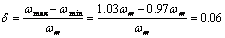；
则飞轮的转动惯量： 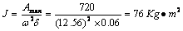
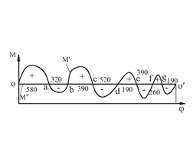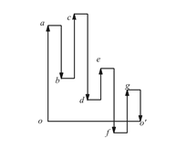
图 7.5 图7.6
7-2
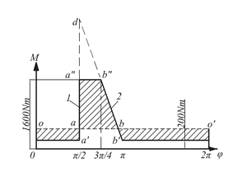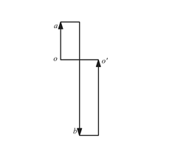
图 7.7 图7.8
解 ：（ 1）驱动力矩。因为给定 为常数，因此 为一水平直线。在一个运动循环中，驱
动力矩所作的功为 ，它相当于一个运动循环所作的功，即：
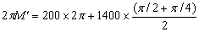
因此求得： 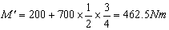
（ 2）求最大盈亏功。 根据 图 7.7做能量指示图。将 和 曲线的交点标注 ，
，，。将各区间所围的面积分为盈功和亏功，并标注“+”号或“-”号，然后根据各自区间盈亏
功的数值大小按比例作出能量指示图（图7.8）如下：首先自 向上做 ，表示 区间的盈功；
其次作向下表示 区间的亏功；然后作 向上表示 区间的盈功，至此应形成一个封闭区间。
由图知该机械系统在 区间出现最大盈亏功 。
欲求 ，先求图7.7中 的长度。如图将图中线1和线2延长交于 点，那么在 中， 相当于该三角形的中位线，可知 。又在 中， 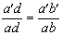，因此有：
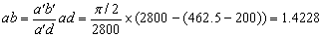，则
根据所求数据作出能量指示图，见图 7.8，可知最大盈亏功出现在 段，则 。
（ 3）求飞轮的转动惯量和质量。
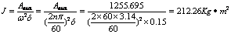
7-3解 ：原来安装飞轮的轴的转速为 ，现在电动机的转速为 ，则若将飞轮
安装在电动机轴上，飞轮的转动惯量为：
7-4解 ：（ 1）求安装在主轴上飞轮的转动惯量。先求最大盈亏功。因为 是最大动能与最小
动能之差，依题意，在通过轧辊前系统动能达到最大，通过轧辊后系统动能达到最小，因此：
则飞轮的转动惯量：
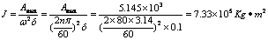
（ 2）求飞轮的最大转速和最小转速。
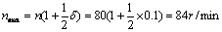
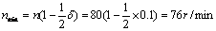
（ 3）因为一个周期内输入功和和输出功相等，设一个周期时间为 ，则： ，因此有：
。
7-5 解：
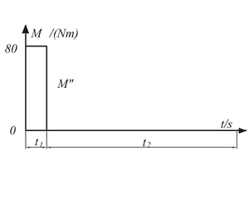
图 7.9
一个周期驱动力矩所作的功为：
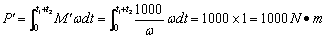
一个周期阻力矩所作的功为：
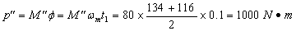
又 时段内驱动力矩所做的功为：
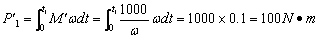
因此最大盈亏功为：
机组的平均角速度为： 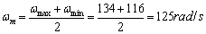
机组运转不均匀系数为： 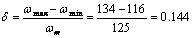
故飞轮的转动惯量为： 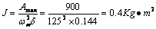
7-6答 ：本书介绍的飞轮设计方法，没有考虑飞轮以外其他构件动能的变化，而实际上其他构件都有质
量，它们的速度和动能也在不断变化，因而是近似的。
7-7 解：
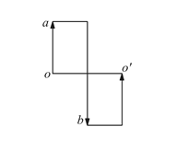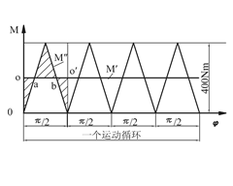
图 7.10 图7.11
由图见一个运动循环的力矩图有四个重复图示，因此，可以以一个周期只有 来计算。
（ 1）求驱动力矩 。一个周期内驱动力矩功和阻力矩功相等，又依题意驱动力矩 为常数，
故有 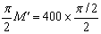，
（ 2）求最大盈亏功。 根据 图 7.10做能量指示图。将 和 曲线的交点标注 ，
，，。将各区间所围的面积分为盈功和亏功，并标注“+”号或“-”号，然后根据各自区间盈亏功
的数值大小按比例作出能量指示图（图7.11）如下：首先自 向上做 ，表示 区间的盈功，
；其次作 向下表示 区间的亏功， ；
然后作向上表示 区间的盈功，至此应形成一个封闭区间， 。由图
知该机械系统在 区间出现最大盈亏功 。
（ 3）求飞轮的转动惯量。
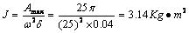
（ 4）求飞轮的质量。
由课本公式 7-8： 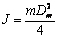 得： 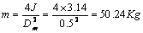
7-8 解 ：
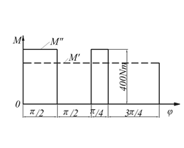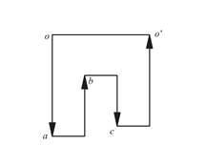
图 7.12 图7.13
（ 1）求驱动力矩。一个周期内驱动力矩功和阻力矩功相等，又依题意驱动力矩 为常数，故
有：
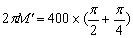，
（ 2）求最大盈亏功 。 根据 图7.12做能量指示图。将 和 曲线的交点标注 ，
，， ， 。将各区间所围的面积分为盈功和亏功，并标注“+”号或“-”号，然后根据各自区
间盈亏功的数值大小按比例作出能量指示图（图7.13）如下：首先自 向下做 ，表示 区间
的亏功，；其次作 向上表示 区间的盈功，
；然后作 向下表示 区间的亏功， ；
作 向上表示 区间的盈功，至此应形成一个封闭区间， 。由图知该
机械系统在 区间出现最大盈亏功。
（ 3）求飞轮的转动惯量。
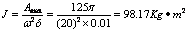
7-9答 ：机械有规律的，周期性的速度变化称为周期性速度波动。系统速度波动是随机的、不规则的，
没有一定周期的称为非周期性速度波动。调节周期性速度波动的常用方法是在机械中加上转动惯量很大的
回转件——飞轮。非周期性速度波动常用调速器调节。经过调节后只能使主轴的速度波动得以减小，而不
能彻底根除。
7-10解 ：
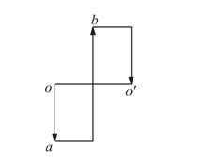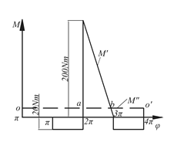
图 7.14 图7.15
（ 1）先求阻力矩。因为阻力矩 为常数，故有
，
再求发动机平均功率。一个周期内输出功为 ；
一个周期所用的时间为： 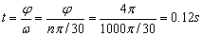；
因此发动机的平均功率为： 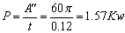。
（ 2）首先求最大盈亏功 。 根据 图7.14做能量指示图。将 和 曲线的交点标注
，，， ， 。将各区间所围的面积分为盈功和亏功，并标注“+”号或“-”号，然后根据各
自区间盈亏功的数值大小按比例作出能量指示图（图7.15）如下：首先自 向下做 ，表示 区
间的亏功；其次作 向上表示 区间的盈功；然后 向下表示 区间的亏功，至此应形成一个封
闭区间。
欲求 ，先求图7.15中 的长度。由图知 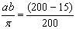，因此有： ，则
根据所求数据作出能量指示图，见图 7.15，可知最大盈亏功出现在 段，则 。
则求飞轮的转动惯量为
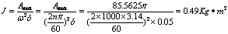
（ 3）若将飞轮转动惯量减小 ，而 保持原值，可将飞轮安装在速度较高一点的轴上，设该轴的转
速为 ，则有：


